KLUBBHÅNDBOK
FOR
ÅRSTAD IL
Vedtatt på hovedstyret 28.09.2020

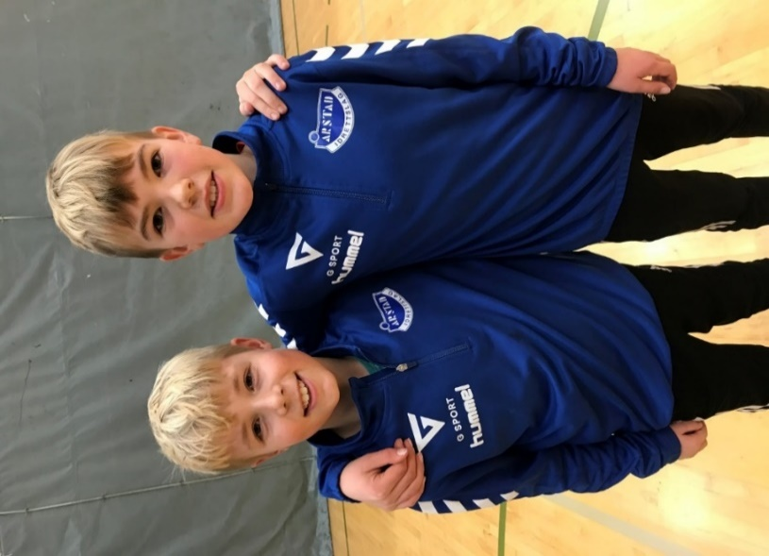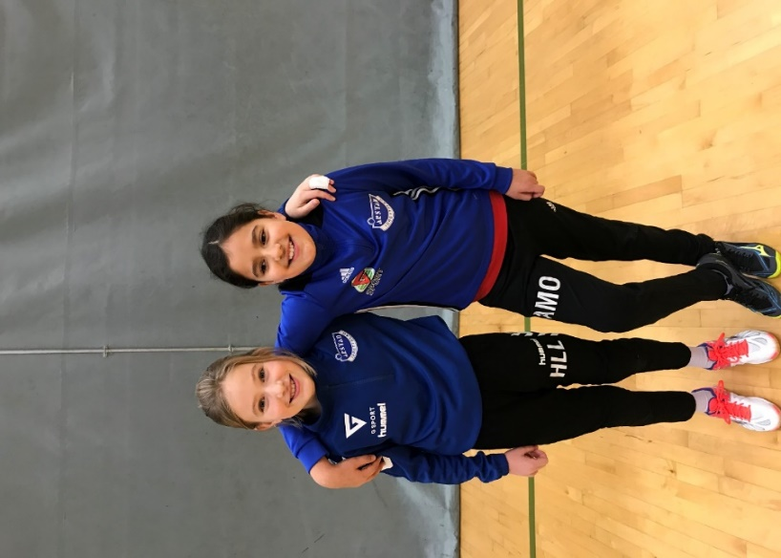

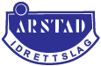

Klubbinformasjon

Klubbnavn: Årstad IL
Stiftet: 08.11.1918
Idrett: Håndball, fotball og orientering
Postadresse: PB 7, Slettebakken, 5821 Bergen
E-postadresse: post@arstadil.no
Internettadresse: www.arstadil.no
Organisasjonsnummer: 981 692 810
Bankforbindelse: DnB
Bankkonto: 5211 20 15000
Medlem av: Norges idrettsforbund og olympiske og paralympiske komité
Tilknyttet: Norges Håndballforbund, Norges Fotballforbund, Norges Orienteringsforbund, Idrettsrådet i Bergen og Vestland Idrettsskrets

Innledning
Klubbhåndboka er et hjelpemiddel for alle som ønsker å få innsikt i og oversikt over sentrale forhold i Årstad IL.
Hovedstyret har ansvar for klubbhåndboka med tilhørende dokumenter og at denne holdes a jour.
Håndboka er et arbeidsverktøy for alle medlemmer, utøvere, foreldre, styret, komiteer, utvalg, trenere og dommere i klubben vår.
Håndboka skal benyttes til å forstå og kommunisere hva som er viktig i vår klubb, hvilken klubb vi er, hva vi skal oppnå, hva vi tilbyr, og hvordan vi gjør ting.
Håndboka skal til enhver tid være tilgjengelig på vår nettside.

Klubbens historie
- Stiftelsesdato 08.11.1918.
- Årstad Il har driver med fotball, orientering og håndball.
- I dag er håndball hovedaktivitet.
Verdier
Årstad IL baserer sin aktivitet på felles vedtatte verdier for norsk idrett:
Ærlig, leken, ambisiøs og inkluderende.
Ut fra fellesverdiene i norsk idrett, har Årstad IL tydeliggjort hva som skal prege oss og klubben vår: Samhold, respekt, innsatsvilje og begeistring.
Verdiene skal hjelpe oss til:
- å skape et godt klubbmiljø, der vi tar godt vare på hverandre
- å skape gode holdninger, som fører til et godt treningsklima
- å være en klubb som er kjent for godt samarbeid og god oppførsel
- å fremstå slik klubben ønsker i alle sammenhenger

Visjon
Klubbens visjon er: Idrettsglede for alle!
Dette er drømmen vår og et bilde av den fremtiden vi ønsker for klubben. Visjonen forteller hvorfor folk er med og gjør en innsats for akkurat vår klubb. Den sier hva vi skal strekke oss etter og skape sammen. For at visjonen skal kunne omsettes til handling, kreves det god kommunikasjon.

Virksomhetsidé
Årstad IL driver tre ulike aktiviteter: håndball, forball og orientering.
Visjonen, verdiene og virksomhetsideen er rettledende for alle medlemmer, tillitsvalgte, trenere og støtteapparatet. Dette er utgangspunktet for det vi skal skape sammen, hvordan vi skal fremstå, og hva vi skal drive på med og ha fokus på av oppgaver.

Hovedmål
Årstad er et breddeidrettslag som også innebærer satsing på voksennivå i Årstad bydel. Klubben skal være synlig og bidra positivt i nærmiljøet. Årstad skal kombinere bredde med satsing på høvt nivå slik at alle får et godt tilbud og blir værende i Årstad, selv om ambisjonene og ferdighetene til den enkelte utøver vil være forskjellig.

Organisasjonsplan
Årstad IL er organisert etter følgende organisasjonskart: NB Lenke til org.plan finner du rett under der du klikket deg inn på denne.

Årsmøtet
Årsmøtet er klubbens høyeste myndighet og avholdes årlig. Årsmøtets oppgaver er nærmere beskrevet i klubbens lov. NB Lenke til klubbens lov Der fremgår det også hvordan årsmøtet skal innkalles.
For å ha stemmerett og være valgbar må et medlem ha fylt 15 år, vært medlem i klubben i minst én måned og ha betalt kontingent.
Innkalling til årsmøtet skal skje direkte overfor de representasjonsberettigede. Klubben kan innkalle på annen forsvarlig måte, herunder ved kunngjøring i pressen eller på idrettslagets internettside.
Årsmøtet legger grunnlaget for klubbens virksomhet og styrets arbeid. Alle som ønsker å være med på å bestemme hva klubben skal gjøre, og hvordan den skal drives, bør delta på årsmøtet. Det skal skrives protokoll fra årsmøtet.

Hovedstyret
Hovedstyret er klubbens høyeste myndighet mellom årsmøtene. Noen saker kan ikke styrebehandles, men må behandles av årsmøtet.
Dersom styret er i tvil, bør saken opp på årsmøtet.
Lovpålagte oppgaver for styret:
- Sette i verk årsmøtets og overordnede organisasjonsledds regelverk og vedtak
- Påse at idrettslagets midler brukes og forvaltes på en forsvarlig måte, i samsvar med de vedtakene som er fattet på årsmøtet eller i et overordnet organisasjonsledd, og sørge for at idrettslaget har en tilfredsstillende organisering av regnskaps- og budsjettfunksjonen og en forsvarlig økonomistyring
- Etter behov oppnevne komiteer, utvalg eller personer for spesielle oppgaver og utarbeide mandat/instruks for deres funksjon
- Representere idrettslaget utad
- Oppnevne en som er ansvarlig for politiattester
- Oppnevne en ansvarlig for barneidretten
Andre viktige oppgaver:
- Planlegge og ivareta lagets totale drift, herunder mål- og strategiarbeid, budsjett og regnskap
- Påse at idrettens retningslinjer for aktiviteten i idrettslaget blir fulgt
- Stå for idrettslagets daglige ledelse
- Arbeidsgiveransvar for eventuelle ansatte
- Legge frem innstilling til årsmøtet på kandidater til valgkomité
- Oppnevne to personer som i fellesskap skal disponere idrettslagets konti, og sørge for at de er dekket av underslagsforsikring
- Oppnevne eller engasjere regnskapsfører
- Lage årsberetning fra styret til årsmøtet
- Oppdatering av klubbhåndboka
Leder
- Mål- og strategiarbeidet i klubben
- Er klubbens ansikt utad og klubbens representant i møter og forhandlinger
- Står for klubbens daglige ledelse og koordinerer styrets og klubbens totale aktivitet
- Innkaller til styremøter, forbereder saker og leder møtene
- Idrettsregistreringen

Nestleder
- Er stedfortreder for lederen
- Ansvarlig for politiattestordningen
- Ellers definerte oppgaver, på samme måte som et ordinært styremedlem

Andre oppgaver som fordeles blant styrets medlemmer
- Føre protokoll fra alle styremøter og referat fra medlemsmøter
- Ta seg av inngående og utgående post, og eventuell arkivering
- Lage møteplan sammen med hele styret og distribuere den til alle styremedlemmer
- Lage oversikt over idrettslagets tillitsvalgte
- Oppdatere idrettslagets hjemmeside

Styrets arbeid
Styret møtes en gang i måneden. Møtene holdes i klubbhuset på Rautjern
Styret er vedtaksført når et flertall av styrets medlemmer er til stede. Vedtak fattes med flertall av de avgitte stemmene. Ved stemmelikhet er møtelederens stemme avgjørende. Styremedlemmene plikter å respektere et styrevedtak, selv om det er fattet mot vedkommendes egen stemme.
Styremøter kan avholdes skriftlig (for eksempel per. e-post) eller i fjernmøte (for eksempel per. telefon/videokonferanse) dersom et flertall av styre medlemmene gir sin tilslutning til dette. Det skal alltid føres protokoll fra styremøtene.

Hvert styremøte bør innledningsvis starte med spørsmål om det foreligger mulig inhabilitet i noen av sakene, og behandlingen av inhabilitet skal alltid protokolleres.

Utvalg/komiteer
Mandat og oppgaver for utvalg/komiteer som er lovpålagte, går frem av klubbens lov. Dette gjelder valgkomité og valgt revisor.
For de styreoppnevnte utvalgene bør ansvar og hovedoppgaver for utvalgene beskrives av styret selv når styret vedtar å opprette utvalgene. Slik blir det lett å finne ut hva de tillitsvalgte i komiteer og utvalg kan og skal gjøre.
Aktuelle styreoppnevnte funksjoner/utvalg:
- Sportslig ansvarlig/utvalg
- Hovedtrener

- Dommeransvarlig/utvalg
- Anleggsansvarlig/utvalg
- Utdanningsansvarlig/utvalg
- Dugnadsansvarlig/utvalg

Klubbens lov
Klubben har en egen lov. Loven er basert på lovnorm for idrettslag, som finnes på NIFs hjemmeside. Lovnormen er ufravikelig og inneholder et minimum av det idrettslaget må ha i sin egen lov. Klubben kan vedta tillegg til loven, men tilleggene må ikke være i strid med lovnormen. Alle lovendringer må vedtas av årsmøtet. og fremgå av protokollen. Dersom årsmøtet vedtar lovendringer skal protokollen sendes til idrettskretsen.
Ved endringer i NIFs regelverk, plikter styret i organisasjonsleddet å gjøre eventuelle nødvendige endringer i eget regelverk. Slike lovendringer skal ikke vedtas av årsmøtet. Endringer skal gjøres kjent i organisasjonen så snart de er vedtatt av styret.
Les mer NB Lenke til klubbens lov finner du rett under der du klikket deg inn på denne.

Medlemskap
Ved innmelding skal medlemmene registreres med navn, fødselsdato, adresse, e-postadresse og telefonnummer. Navn og kontaktinformasjon til foresatte må oppgis dersom medlemmet er under 15 år. Alle medlemmer har en egen personlig idrettsside på Min Idrett. Denne personlige siden må hvert enkelt medlem aktivere før den kan brukes. Her kan du som medlem, utøver, tillitsvalgt eller administrativt ansatt melde deg på arrangementer og kurs, endre dine egne personopplysninger, finne informasjon knyttet til lisensinnbetaling, dine kommende aktiviteter og andre funksjoner og tjenester som kan være aktuelle og interessante for deg.
Alle som har betalt medlemskontingent i klubben, er medlemmer. Medlemskapet regnes fra den dagen kontingenten er betalt.
En ansatt kan være medlem i idrettslaget, men har ikke stemmerett på årsmøtet og kan heller ikke inneha årsmøtevalgte verv i idrettslaget.

Medlemskapet i idrettslaget kan opphøre ved utmelding, manglende betalt medlemskontingent eller eksklusjon. En utmelding skal skje skriftlig og får virkning når den er mottatt. Et medlem som skylder kontingent for mer enn ett år, kan strykes, og da kan ikke medlemmet tas opp igjen før den skyldige kontingenten er betalt. Hvis medlemmet skylder kontingent etter forfalt to års kontingent, skal medlemskapet bringes til opphør ved strykning fra idrettslagets side. Dersom idrettslaget vurderer ekskludering av et medlem, må det ta kontakt med idrettskretsen. Beslutning om eksklusjon ilegges av NIFs domsutvalg.
Medlemskontingent
Medlemskontingenten fastsettes av årsmøtet og betales forskuddsvis. (Se vedlegg) Kontingenten skal betales for hvert enkelt medlem. Klubben kan vedta ulike typer kontingenter, for eksempel for barn, ungdom og voksne.

Andre avgifter/egenandeler kan kreves for deltakelse i lagets aktivitetstilbud. Det kan være treningsavgifter for de ulike aktivitetene, inngangspenger ved arrangementer eller egenandeler i forbindelse med deltakelse i konkurranser og på kurs. Treningsavgiften skal vedtas av årsmøtet, ev kan årsmøtet gi gruppestyrene fullmakt til å fastsette disse.

Treningsavgifter
Treningsavgiftene skal fastsettes av årsmøtet. Dersom medlemskontingenten kreves inn sammen med treningsavgiften, skal begge være spesifisert på fakturaen.

Startkontingenter – deltakeravgifter
Deltakelse i konkurranser krever ofte startkontingent. Ved deltakelse i lagidretter kreves det lagsavgifter. Den enkelte utøvers avgifter i lagidretter er vanligvis dekket inn gjennom treningsavgiften.

Klubbens aktivitetstilbud
Klubben har aktivitet innen håndball, fotball og orientering.

Barne- og ungdomsidrett
Årstad er en breddeklubb med hovedfokus på barne- og ungdomsidrett.
Barneidrett
Alle som har ansvar for barn eller er trenere for barn, skal kjenne til idrettens barnerettigheter og bestemmelser om barneidrett. All aktivitet for barn skal legges opp slik at klubben følger intensjonene i retningslinjene og bestemmelsene. Styret må i denne forbindelse oppnevne en ansvarlig (tillitsvalgt eller ansatt) for barneidretten.
Dette innebærer at
  - aktiviteten skjer på barnas premisser
  - barna har det trygt
  - barna har venner og trives
  - barna opplever mestring
  - barna får påvirke egen aktivitet
  - barna kan velge om og hvor mye de vil konkurrere
Ungdomsidrett
Alle som er trenere for ungdom i klubben, skal kjenne til retningslinjene for ungdomsidrett. Klubben og trenerne skal sørge for
  - at ungdom kan bli så gode som de selv vil
  - å legge til rette både for dem som vil konkurrere, og dem som ikke ønsker å konkurrere
  - at ungdom får være med på å bestemme over egen aktivitet
  - at ungdom får bidra med det de kan
  - at ungdom får utdanning eller kurs for å utvikle seg
  - at treningsavgiften er overkommelig for ungdom
Utøvere med en funksjonsnedsettelse, rullestolhåndball
Utøvere med funksjonsnedsettelse har en naturlig plass i klubben.
Aktivitetsplan/terminliste
Klubben bør sette opp en terminliste over konkurranser/stevner/cuper klubben skal delta i. Aktivitetsplanen/terminlisten blir publisert på klubbens hjemmeside.
Klubbens arrangementer
Klubbens hovedarrangement er den årlige Åpningscupen i håndball. 350 – 400 lag deltar og for mange er dette det første møtet med organisert idrett for deretter å bli et årlig høydepunkt både idrettslig og sosialt.

Reise i regi klubben
På alle reiser i regi av klubben (samlinger, cuper, turneringer, konkurranser osv.) skal det pekes ut en ansvarlig reiseleder som har overordnet myndighet fra avreise til hjemkomst. Reiselederen kan være en av foreldrene som har meldt seg frivillig til å være med på et stevne eller et annet arrangement. Det kan være en eller flere reiseledere, og det velges ut én hovedansvarlig blant dem. Alle barn under 10 år skal ha følge av foreldre eller annen foresatt dersom reisen innebærer overnatting, hvis ikke annet er avtalt.

Utøver
Utøverne bør være kjent med
- hva klubben står for (verdier, visjon og virksomhetsidé)
- aktivitetstilbudet
- medlemskap
- dugnad
- klubbens retningslinjer

Forelder/foresatt
Foreldre bør være kjent med
- hva klubben står for (verdier, visjon og virksomhetsidé)
- aktivitetstilbudet
- medlemskap
- forsikringer
- politiattest
- dugnad
- klubbens retningslinjer og forventninger til foreldrene

Trener
Trenerne har ansvar for å sikre at medlemmene som deltar i klubbens aktiviteter, får et godt tilbud og ivaretas på en god måte. Som trener er man en representant for klubben. Trenerne bør derfor være kjent med
- hva klubben står for (verdier, visjon og virksomhetsidé)
- aktivitetstilbudet
- medlemskap
- lisens og forsikringer
- politiattest
- kompetansetilbud for trenere
- klubbens retningslinjer og forventninger til trenerne
- hva klubben tilbyr sine trenere (honorar, utstyr, bekledning, kurs …)
Trenerne er ansvarlige for oppfølging av sine respektive tildelte utøvere/grupper/lag. Trenerne rapporterer til hovedtreneren. I lagidretter samarbeider trenerne med laglederen om organiseringen av aktivitetene som laget deltar i.
Oppgaver
- Sette opp sportslige og sosiale mål for laget foran hver sesong i samsvar med klubbens sportslige plan
- Planlegge trening i samsvar med aktivitetsplan/terminliste og klubbens sportslige plan
- Lede treningene i samarbeid med eventuelt andre trenere/hjelpetrenere
- Møte i god tid til trening og konkurranser/kamp
- Ha dialog og samarbeid med foreldre
- Lede laget/gruppen/utøverne under kamper, turneringer eller løp
- Bidra i trenergruppen og møte i trenerforumet i regi av klubben
- Følge gjeldende regelverk
- Sette seg inn i barneidrettsbestemmelsene og retningslinjer for ungdomsidrett fra Norges idrettsforbund
- Sette seg inn i klubbens verdigrunnlag og retningslinjer for utøvere/spillere og trenere
- Se til at både egen og utøvernes/lagets opptreden er i samsvar med klubbens verdier og retningslinjer
- Være oppdatert på informasjon fra styret
- Representere klubben på en god måte

Oppmann og lagleder
Laglederen er lagets/treningsgruppas administrative leder og har ansvaret for at alt praktisk fungerer rundt laget/treningsgruppa. Laglederen skal overlate alt det sportslige til treneren/trenerne som har ansvar for organisering av treninger, lagoppsett til kamper/stevner, gjennomføring av kamper osv.
Oppmenn/lagledere bør være kjent med
- hva klubben står for (verdier, visjon og virksomhetsidé)
- klubbens aktivitetstilbud
- medlemskap
- lisens og forsikringer
- politiattest
- klubbens retningslinjer og forventninger til foreldre
- hva tilbyr klubben sine oppmenn/lagledere (utstyr, bekledning, kurs …)
Oppgaver

- Ajourføre og sende inn navnelister på spillere/utøvere og lag
- Gjøre seg kjent med klubbens sportslige plan
- Arrangere møter for foreldre og spillere/utøvere
- Gå igjennom fair play-regler, foreldrevettregler og sportslig plan med alle spillere og foresatte
- Møte på lagleder- og allmannamøter
- Gi informasjon til spillere/utøvere, trenere og foresatte
- Oppdatere lagets hjemmeside
- Ansvar for lagskasse
- Melde på til cuper, stevner og turneringer
- Innkalle til dugnader
- Arrangere hjemmekamper, ta imot gjestende lag og dommere, fylle ut kamprapport
- Administrere reiser til/fra kamper eller stevner
- Skaffe dommere
- Sikre at alle utøvere/spillere har lisens
- Ha korrekt utstyr/medisinbag sammen med treneren

Dommer
Klubben er avhengig av dommere for å kunne delta i seriespill og ønsket konkurranseaktivitet. Dommerne har ansvar for å sikre en god gjennomføring av kamper/konkurranser.
Dommerne bør være kjent med
- hva klubben står for (verdier, visjon og virksomhetsidé)
- krav til dommere på ulike nivåer
- medlemskap
- lisens og forsikringer
- klubbens retningslinjer og forventninger til dommere
- hva klubben tilbyr sine dommere (utstyr, bekledning, kurs …)
Klubbdrift
I denne delen av klubbhåndboka beskriver klubben hvordan vi arbeider for å oppnå en velfungerende drift av klubben.
Årshjul
Klubben har utarbeidet et årshjul.

Kurs og utdanning
Årstad bidrar til kompetanse for trenere, ledere og andre tillitsvalgte, slik at de kan utvikle seg i den jobben de skal gjøre, dette gjøres i nært samarbeid med idrettskretsen.

Medlemshåndtering
Klubben benytter KlubbAdmin, som er et elektronisk medlemssystem. Vi sender elektroniske betalingskrav til medlemmene, noe som gir enklere oversikt over utsendelser og rimeligere innkreving av kontingenter.
KlubbAdmin er gratis å bruke for klubben og klubbens medlemmer inn til et visst punkt. KlubbAdmin er integrert med idrettens øvrige systemer. Via Min idrett kan medlemmene selv utføre innmelding/utmelding på en enkel måte.

Dugnad og frivillig arbeid
I norsk idrett er det ikke lov å tvinge noen til å delta på dugnad. Idrettslagene kan oppfordre medlemmer og foreldre om å stille opp på dugnad, men deltakelsen må være basert på frivillighet. Idrettslaget kan beslutte at medlemmer som deltar på dugnad får en rimelig reduksjon i kontingenten og/eller avgift som reflekterer andelen av de totale kostnadene.
Idrettslaget drives i hovedsak av frivillige. Det vil si at foreldre og foresatte, søsken og andre stiller opp uten å motta lønn. Denne ubetalte innsatsen bidrar til at idrettslaget har gode aktivitetstilbud og blir et godt sted å være. Det er mange oppgaver som skal løses i idrettslaget, blant annet vaske drakter, rydding i klubbhuset, parkeringsvakt under turneringer, kjøring til og fra kamper og kiosksalg. Dette frivillige arbeidet som kommer idrettslaget og medlemmene til gode, kalles «dugnad». Dugnadsarbeid gir mange gode opplevelser og en følelse av å bidra til fellesskapet. Din innsats blir satt stor pris på!

Politiattester
Klubben krever politiattest av alle ansatte og frivillige som skal utføre oppgaver for klubben som innebærer et tillits- eller ansvarsforhold overfor mindreårige eller mennesker med utviklingshemming. Det er to viktige overordnede grunner til at norsk idrett har innført en ordning med politiattest:
- Seksuelle overgrep mot barn er totalt uforenlig med idrettens verdigrunnlag.
- Norsk idrett skal være et trygt sted å være for barn, og et trygt sted for foreldre å sende sine barn.

Klubbens antidopingarbeid
Klubben og medlemmene er omfattet av idrettens bestemmelser om doping. Klubben tar aktivt avstand fra all bruk av dopingmidler. Klubben kan bruke Antidoping Norge i arbeidet mot doping.
Kommunikasjon
Klubben skal ha en god, klar og lettfattelig kommunikasjon. Den viktigste informasjonskanalen for klubben er vår nettside.
Årstad har mange faste møtearenaer som; styremøte og andre utvalg, spillermøte, foreldremøte, trenermøte m.m.
All formell informasjon finnes på klubbens hjemmeside.
Sikkerhetsarbeid
Klubben har ansvar for sikkerhet for medlemmer og andre som kommer i kontakt med klubben på arrangementer, på dugnader, under reiser og under opphold i klubbens lokaler og anlegg. Det bør beskrives rutiner for arrangementer, reiser, dugnader m.m.

Økonomi
Det er styret som har det overordnede økonomiske ansvaret for klubbens økonomi. Det innebærer at styret har ansvar for at

- klubbens midler brukes og forvaltes på en forsiktig måte
- klubben har en tilfredsstillende organisering av regnskaps- og budsjettfunksjonen
- klubben har en forsvarlig økonomistyring

Styret kan delegere oppgaver knyttet til den daglige oppfølgingen av økonomien.

Styrets oppgaver knyttet til regnskap og økonomi:

- skal sikre at det er en forsvarlig ansvarsdeling knyttet til regnskap og økonomistyring. Det skal utarbeides en fullmakts matrise og en tydelig rolleavklaring.
- skal utarbeide et realistisk budsjett.
- Styret skal sikre at regnskapet føres fortløpende.
- skal sikre at klubben har en egen bankkonto.
- skal påse at det kreves to signaturer i banken.
- skal påse at klubben har tegnet underslagsforsikring.
- skal påse at klubben har valgt kontrollkomite.

Forsikringer
Alle barn som er medlemmer av lag tilsluttet NIF, er forsikret gjennom Norges Idrettsforbund frem til den datoen de fyller 13 år. Særforbund kan ha ulike ordninger for dem som er over 13 år.
Klubben må tegne en underslagsforsikring for de to personene som disponerer klubbens konto.
Klubbhus og klubbhytte er forsikret.

Anlegg og utstyr
For håndballaktivitet benyttes i hovedsak Haukelandshallen. Fotball foregår på kunstgressbanen på Rautjern. På Raujern er også vårt klubbhus med garderober og møterom.

Utmerkelser og æresbevisninger
Årstad Idrettslag har følgende utmerkelse: Lagets æresorden (se vedlegg).

Retningslinjer i klubben
Det er vedtatt flere felles retningslinjer i idretten som gjelder for alle klubber. I klubbhåndboka gis det en oversikt over de viktigste retningslinjene som klubben skal forholde seg til og følge.

VEDLEGG:

